Сценарий утренника 8 марта
для старшей группы «Фильм»
Цель: создание эмоционально положительного настроя у детей и взрослых в процессе совместной деятельности.
Задачи:
-Учить детей выразительно исполнять музыкальные, танцевальные и стихотворные номера.
-Развивать творческие, певческие и ритмические способности, коммуникативные навыки.
-Создать у детей и родителей праздничное настроение.
-Способствовать развитию взаимосвязи родителей с ДОУ.
Дети под музыку «Вальс» входят в зал парами
В: Начинается весна не с цветов,
Есть тому очень много причин
Начинается она с тёплых слов
С блеска глаз и улыбок мужчин.
А потом уж кричат грачи
И черемуха снегом метет.
Наши милые женщины верьте
Мы весну открываем для вас.
Улыбнитесь же и согрейте
Теплотой своих ласковых глаз!
1-й р: Сегодня не простой денек,
Сегодня праздник мам
И зажигает огонек
Подснежник тут и там!
2-й р: Умывшись солнышко с утра
Сверкает в вышине
Улыбки дарит детвора
Всем мамам и весне!
3-й р: Мы поздравляем наших мам
С весенним ярким женским днем
Желаем много дней счастливых
И обещанье вам даем
4-й р: Не огорчать вас очень часто
И в меру сил вам помогать
Конечно, не перечить вам напрасно
И вовремя ложиться спать!
5-й р: Бабушкам добрым желают все дети
Долгих счастливых и радостных лет
Примите от ваших любимых проказников
Огромный, горячий, весенний
Все вместе: Привет!
6-й р: Пускай веселая весна
Разносит наши голоса.
Мы мам поздравим с женским днем
И нежно песенку споём!
Песня « »
После песни дети проходят на места
На середину выходит девочка и мальчик
Полина: Мамы, бабушки послушайте
Я вам правду расскажу!
Жизнь в саду у нас чудесная
Очень яркая и интересная
И мечтаю я давно
Про 8-е Марта снять кино!
Дети: Кино?
Д: А что? И вправду, в самом деле
Мы кино снимать хотели!
Снимем! Решено!
Дети: Ура! Кино разрешено!
М: И так! Закончен разговор!
Внимание друзья! Мотор!
Дети садятся
В-й с хлопушкой под музыку выходит на середину
В: Сцена 1-я «Моя мама лучше всех!
На середину выходят 2 мальчика и 2 девочки
Р: Чтоб рассказать о любви к моей маме
Слов на земле этой хватит едва ли.
Р: Я назову тебя самою лучшею,
Ласковым солнышком, солнечным лучиком.
Я назову тебя реченькой быстрою
Ясною зорькою, росой серебристою.
Р: Ты для меня самая милая!
Добрая, нежная, очень красивая!
Р: Мама дорогая, милая, родная.
Я хочу признаться, как люблю тебя я!
С мартовской капелью эти поздравленья
Я тебе дарю!
Проходят на места
Общий танец «Моя мама лучше всех»

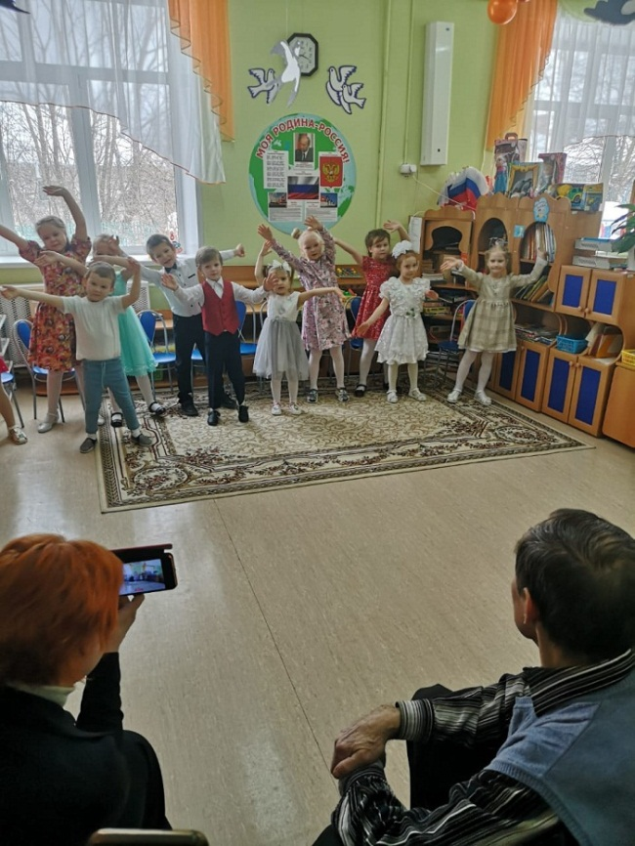
В-й с хлопушкой под музыку выходит на середину
В: Сцена 2-я «Дорогие Бабушки»
Р: Всех с 8-ым Марта поздравляем!
Но что-то бабушка любимая скучает.
Пусть все бабушки страны станут чуть моложе
Ведь для нас внучат, человека нет дороже!
Песня про бабушку
В: Дорогие бабушки
Примите поздравленья!
Быть всегда желаем
В отличном настроенье!
В-й с хлопушкой под музыку выходит на середину
Сцена 3 «Мечтательная»
Ведущий 2.
Раз девчонки под окном
Размечтались вечерком.
Девочки: (сидят на скамеечке и обращаются друг к другу)
1-я девочка.
Если б я мамулей стала,
Я б работать перестала:
Бусы надевала б в три ряда
Зеркалу б я улыбалась,
Будто я кинозвезда.
2-я девочка.
Я бы тоже стала мамой-
Очень важной светской дамой.
всем бы мило улыбалась
И как мама наряжалась.
3-я девочка.
Вот бы мамочкой мне стать-
Каблуки чтоб надевать.
Чтобы красить губы ярко,
С папы требовать подарки.
1-й мальчик.
С этими девчонками — никакого сладу!
Не успели вырасти — требуют наряды.
Целый день в волнениях, целый день в заботах...
Ох уж эти барышни! Ох уж эти моды!
2-й мальчик.
Ну, что ты – наши девчонки
Самые прекрасные-
Нам лучше ни где найти!
А какие наряды у них классные-
С ума бы не сойти!
3-й мальчик.
Милые девчонки,
С косичками, и без,
Мы бы подарили
Вам луну с небес.
Но, скажу Вам прямо,
Мы не доросли,
И пока Вам дарим
Песни и стихи!
4-й мальчик.
И мы не будем обижать
Девчонок никогда
Посмеет кто обидеть вдруг
Смотри держись тогда.
В: Сцена 4-я «Семейная»
На середину выходят 4 ребенка
1-й р: В праздник папы не скучают
Активно мамам помогают
Ведь у папы есть 5 причин
Чтоб помчаться в магазин
1-я – надо маму удивить
2-я – её заботой окружить
2-й р: 3-я – дочкам, мамам, тётям, женщинам
Как ни крути
Этим дамам непременно
Всем внимание удели!
3-й р: А в 4-х дома нужно стол накрыть и торт купить
И отличные подарки милым женщинам вручить.
4-й р: Ну а 5-я причина
Где всё это покупать?
Чтоб за праздничным обедом
Самых нежных поздравлять!
В: Ребята, праздник приближается. Нужно помочь мамам навести красоту. Согласны со мной?
Д: Да

Игра САЛОН КРАСОТЫ
Мамам предлагается посетить салон красоты, где юные парикмахеры сделают им необыкновенные прически. Мамы (количество любое) садятся на стульчики и держат в руках листок ватмана размером А-3, в котором вырезано отверстие для лица, и нарисован контур шеи.
Дети при помощи маркера рисуют прически. Затем проводиться дефиле модных причесок.
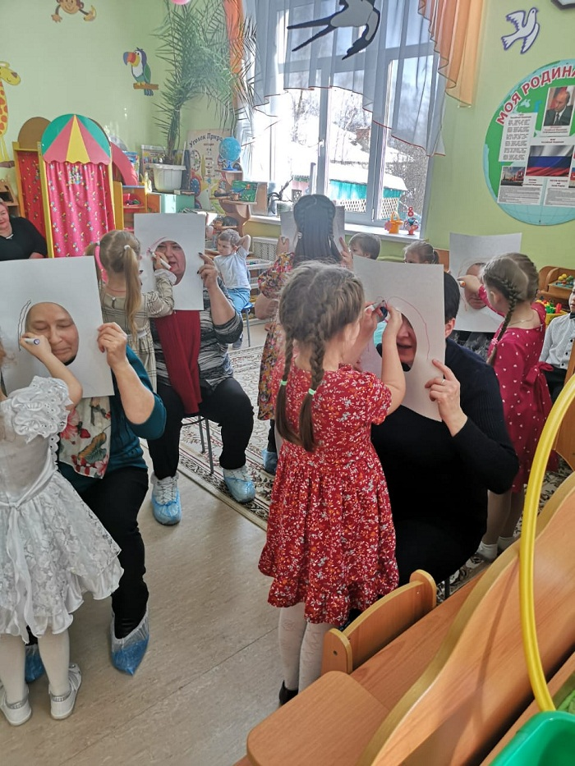

В-й с хлопушкой под музыку выходит на середину
В: Сцена 5-я «Помощники»
Р: Мамой очень просто быть,
Лишь с утра до ночи
Папе надо говорить
Я устала очень!
Нет, не трудно мамой быть
Раз – готов обед,
И посуду взять помыть
Дел ведь больше нет!
Между прочим постирать
Сшить чего-нибудь.
Если веник в руки взять
Можно отдохнуть.
Мне косичку заплести,
Книжку почитать,
Брата в садик отвести
Папе шарф связать.
Я помочь решила ей,
И скажу вам прямо
Нет работы тяжелей
Чем работа мамы!
Подвижная игра «Мамины помощники»
Дети делятся на две команды. Одна команда будет «варить» суп (называть овощи, а другая — «компот» (называть фрукты). Говорят по очереди. Выигрывает та команда, которая назвала больше слов.

В-й с хлопушкой под музыку выходит на середину
В: Сцена 6-я «Заключительная - Подарочная»
На середину выходят 4 ребенка
1 р: Мы долго думали, решали
Что нашим мамам подарить.
Ведь подарок нам сказали
Самым лучшим должен быть!
2 р: Подарить бриллианты мы не можем
И билет на Кипр нам не купить.
3 р: Мерседесы подарить нам сложно
Что же нашим мамам подарить?
4 р: И сам собой пришел ответ.
Мы дарим сердца теплоту,
Улыбки, радость, доброту!
Песня про маму
в конце дети дарят подарки мамам
В: Мы были рады видеть вас на нашем празднике! На этом утренник подошел к концу.

